|  |  |  |  |  |  |
| --- | --- | --- | --- | --- | --- |
| **ENTREGA DE ACTIVIDADES** | | | | **No.** |  |
| **Curso: Reparación Y Soporte** | |
| **Datos del alumno** | | | | **Logotipo Personal** | |
| **Apellido, Nombre** | **Rony Tun Panjoj** | **Bloque** |  |  | |
| **Clave** |  |  | |
| **Fecha de entrega** |  | **Hora** |  |

**Nota**: al terminar de adjuntar la información a su proyecto, convertir el documento en formato PDF, el formato de texto deberá ser: alienación de texto *justificado*, tipos de fuente Courier New 12puntos, imágenes centradas y agregar un marco de imagen.

Partes internas de la computadora

# Tema 1

CPU

El CPU es una unidad de procesamiento o que es una pieza del hardware que permite que la computadora tenga conexión con todas las aplicaciones y programas instaladas, esto ayuda a que interprete la señal de pantalla con la utilización con la computadora.

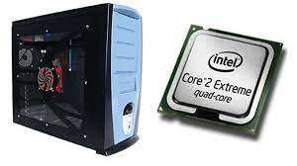

# Tema 2

Placa Base

Una placa base sirve para conectar componentes entres si y forma un dispositivo electrónico útil. En el ámbito de los ordenadores el resto de componentes internos van conectados a la placa base mediante varios puertos.

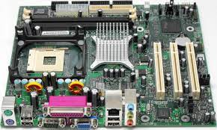

# Tema 3

Memoria RAM

Es un almacenamiento de dato que nos ayuda a almacenar la información importante en medio de este dispositivo nosotros guardamos nuestros trabajos para que no se pierdan.

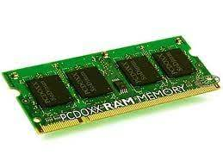

# Tema 4

Fuente de poder

Es un aparato electrónico que sirve para regular y filtrar la electricidad que recibe el computador para que los circuitos y el funcionamiento de este no se vea afectado por sobrecargas eléctricas y pueda operar de manera óptima, lo que quiere decir que la fuente de poder evita que la computadora arranque u opere hasta que estén presentes todos los niveles correctos de energía.

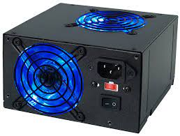

# Tema 5

Disco duro

Simplemente una unidad de disco duro es un tipo de tecnología que almacena el sistema operativo las aplicaciones y los archivos de datos que la computadora usada para un funcionamiento normal.

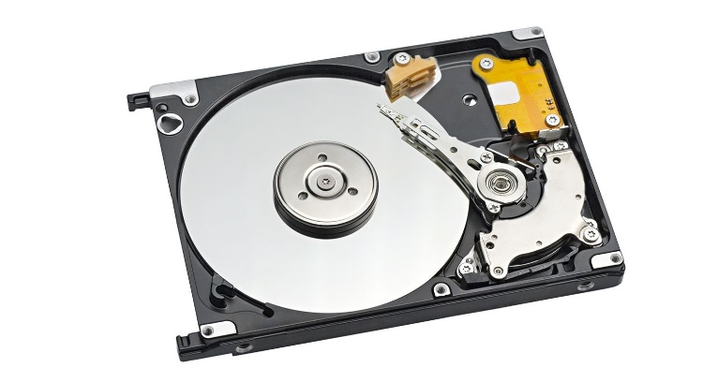

# Tema 6

El procesador

Cuanto más potente sea el procesador más rápido podrá hacer las operaciones y más rápido funcionara tu dispositivo en general. Es también el encargado de leer, interpretar y procesar las instrucciones primero del sistema operativo, después de los programas o aplicaciones que tiene instalados en el ordenador.

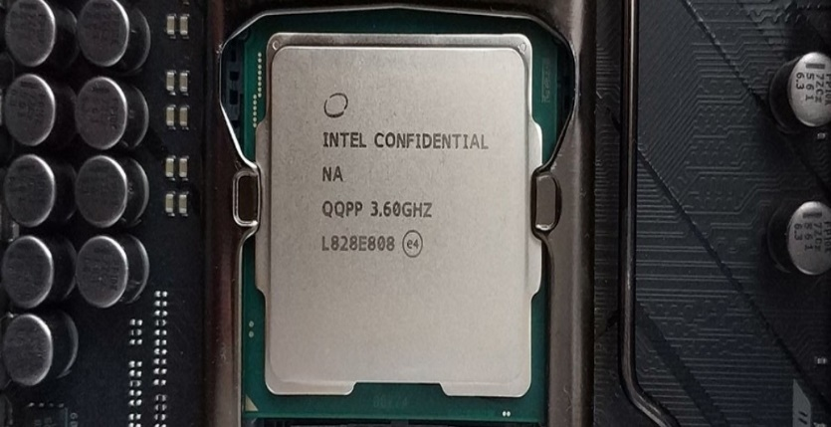

1. Tema 7

Tarjeta de video

La tarjeta gráfica o tarjeta de video de un componente que viene integrado en la placa base del PC o se instala a parte para ampliar sus capacidades. Concretamente esta tarjeta esta dedicada al procesamiento de datos relacionados con el video y las imágenes que se están reproduciendo en el ordenador.

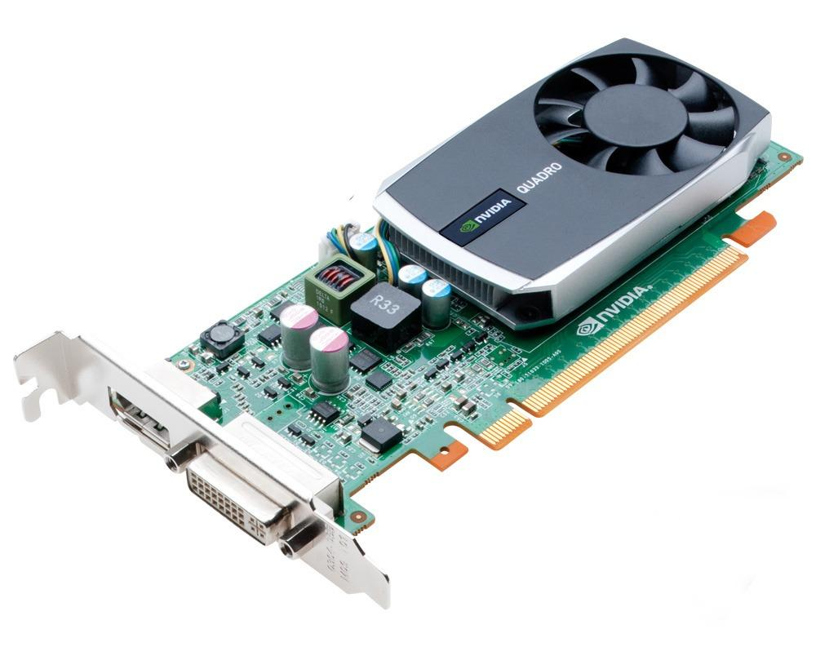

Partes externas de la computadora

1. Tema 8

Monitor

Un monitor se va a encargar de mostrar visualmente lo que un dispositivo quiere proyectar a nivel grafico a un usuario.

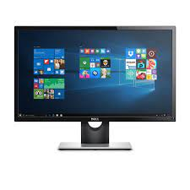

1. Tema 9

Micrófono

Ya sea para iniciar una conversación propia o hacerse entender mejor en una conferencia online, en estos tiempos de oficina en casa es probable que casi todos hayan pensado en comprar un micrófono de computadora. Amplifican la voz, graban audios o música y permiten realizar videollamadas con familiares.

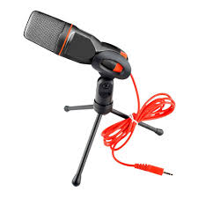

1. Tema 10

Teclado

Este nos ayuda escribir textos el teclado es un instrumento que es representado por un conjunto de teclas, estas deben encargarse de ingresar información a una computadora o dispositivo por medio de diversos caracteres, entre ellos, letras, números y símbolos. El teclado es la evolución directa de la máquina para escribir.

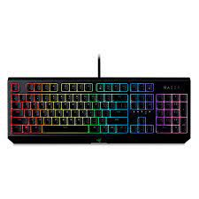

1. Tema 11

Mouse o ratón

Esta usualmente esta diseñado con dos botones la izquierdo que sirve par ejecutar acciones de activar, desplazar y acceder, el botón derecho se utiliza principalmente como atajo a menús.

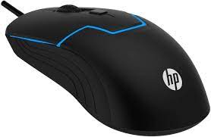

1. Tema 12

Bocinas

Las bocinas de la computadora también llamada parlantes nos ayudan a reproducir músicas o cualquier otro tipo de audio y escucharlo desde las bocinas.

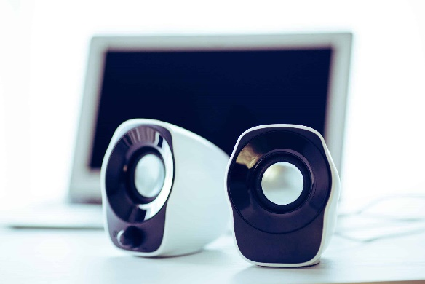

1. Tema 13

Impresora

Las impresoras nos ayudan a escanear imágenes o textos a una hoja ya sea tamaño carta u oficio. Esto lo podemos sacar a color a blanco y negro como nosotros lo queramos

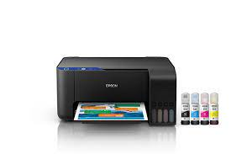

1. Tema 14

Disco DVD

Esto nos ayuda a que podas guardar músicas para luego después nosotros lo podamos ingresar a una radio o mismo a la computadora.

